NUESTRO PERSONAL
Pastor – Rev. Dr. Yosneis Fleitas
Pastor Emérito – Rev. Donald E. Davis
Organista / Director Coral – Olga Konovalova

NUESTROS COLEGAS EN EL MINISTERIO
El hogar Thornwell para niños
La misión de Rescate de Miami
El Centro de Recursos para Embarazadas
La Despensa de Alimentos para Estudiantes del Campus Norte
Colegio de Miami Dade

CONSISTORIO

Clase 2027 Clase 2028
Carmen Stewart Jahaira Treminio
Rafael Efrece

Moderador Secretaria de Consistorio
Rev. Dr. Yosneis Fleitas Carmen Stewart

DIÁCONOS

Clase 2026 Clase 2026
Eleanor Hernandez Martha Cardona
Lisette Martinez

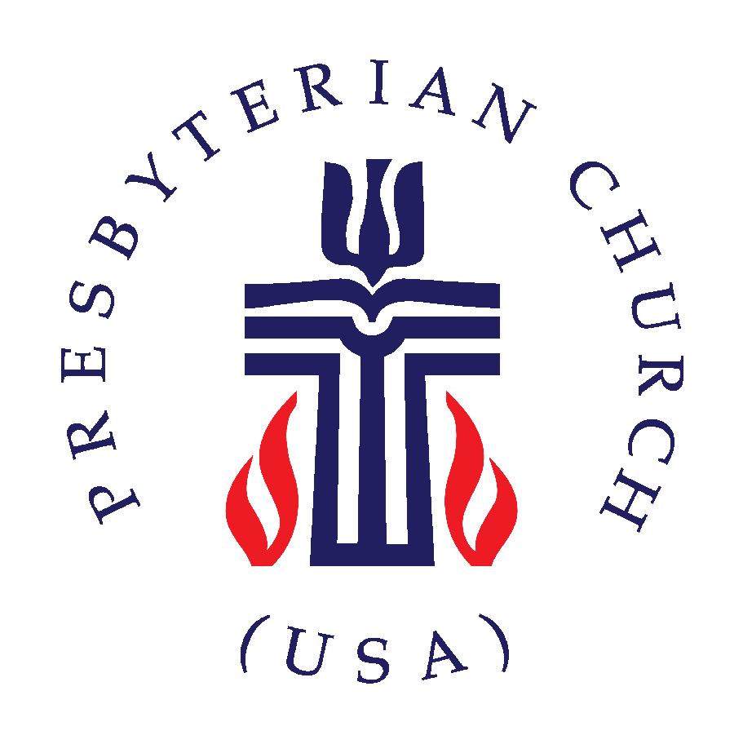

IGLESIA PRESBITERIANA ‘AMANECER’
“Donde El Amor Ilumina El Camino”
"Alcanzando Hacia Arriba, Alcanzando Hacia Dentro
Y Alcanzando A Todas Las Personas"

P.O. Box 173703, Hialeah, FL 33017
Tel: (305) 821-5841 ◦ Sitio Web: sunrisepc.org
Email: thesunrisechurch@gmail.com

Iglesia Presbiteriana Amanecer
Sirviendo a Dios y la Comunidad de Dade y Broward por 54 Años

CUARTO DOMINGO DESPUÉS DE PENTECOSTÉS Junio 21, 2026

PRELUDIO Oremos y Escuchemos la Música Sagrada

*TODOS CANTANDO JUNTOS: “Nos Hemos Reunido”
Nos hemos reunido en el nombre de Cristo
Para agradecer tus bondades oh
Con muchos cuidados nos has bendecido
Loado sea tu nombre, bendito tu amor

LLAMADO A LA ORACIÓN Y DEVOCIÓN:
LÍDER: Todos los que hemos sido bautizados en Cristo Jesús, fuimos bautizados en su muerte.
RESPUESTA: Sabemos que nuestro viejo ser fue crucificado con él, para que ya no seamos esclavos del pecado.
LÍDER: Considérense vivos para Dios en Cristo Jesús.
RESPUESTA: ¡Gracias a Dios!

ORACIÓN DE INVOCACIÓN - Por el Pastor

*HIMNOS DE ALABANZA
“Realmente se Preocupa por Ti”
“Dios Grandioso”

BIENVENIDA Y VIDA DE LA IGLESIA – Saluda a tu prójimo con:
“La paz del Señor esté contigo.” Respuesta: “Y también contigo.”

*HIMNO “Dios de Nuestros Padres” #262
*EL CREDO APOSTÓLICO (En la página de oraciones y cumpleaños)
ORACIÓN DE CONFESIÓN (al unísono):
Escucha nuestros clamores a ti, oh Señor: por nuestra falta de compasión hacia los pobres, ten piedad de nosotros; por nuestro fracaso en poner fin a la destrucción del aire, el agua, el suelo y las criaturas de la Tierra, ten piedad de nosotros; por nuestra incredulidad en tu poder para sanarnos, ten piedad de nosotros; por hacer la guerra, ten piedad de nosotros; por desconfiar de tu Palabra, ten piedad de nosotros; por todo lo que hemos hecho y no hemos hecho con corazones endurecidos, ten piedad de nosotros. Perdónanos y renuévanos. Guíanos por caminos que no te nieguen, sino que conduzcan a la paz. Amén.

ORACIÓN PERSONAL DE CONFESIÓN: en silencio
CANTEMOS JUNTOS: “Ven y llena nuestros corazones con tu paz”
SEGURIDAD DEL PERDÓN
*DOXOLOGÍA

INVITACIÓN A OFRENDAR
PRESENTACIÓN DE LAS OFRENDAS
*CANTEMOS JUNTOS: “Te Damos lo que Tuyo es Señor”
ORACIÓN DE DEDICACIÓN

HIMNO “Gracia tan Asombroso” -Coro-
ORACIÓN DE ILUMINACIÓN

ESCRITURA: AT. Jeremías 20:7-11 / NT. Mateo 10:32-39

MENSAJE: “Dignos de Cristo”

*HIMNO “¡Regocíjense, los Puros de Corazón!” #145

PRESENTACIÓN Y BENDICIÓN

ORACIÓN POR EL PUEBLO Y EL PADRE NUESTRO
Todos: ¡Señor de misericordia, sácanos de las profundidades!

*HIMNO “Grande es tu Fidelidad” #276

*COMISIÓN Y BENDICIÓN
*CANTEMOS JUNTOS: “Únenos, Señor”

POSTLUDIO
+++++++++++++++++++++++++++++++++++++++++++++++++++++
Anuncios
¿CÓMO PUEDE HACERNOS UNA DONACIÓN?: Zelle es una herramienta en línea disponible en la mayoría de los bancos. Transfiere dinero al instante sin comisiones. En este caso, sólo necesita el correo electrónico de la iglesia:
thesunrisechurch@gmail.com

